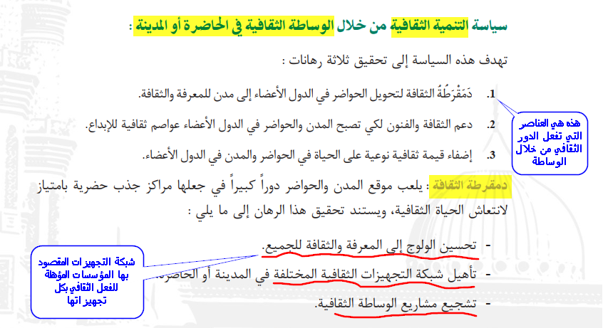

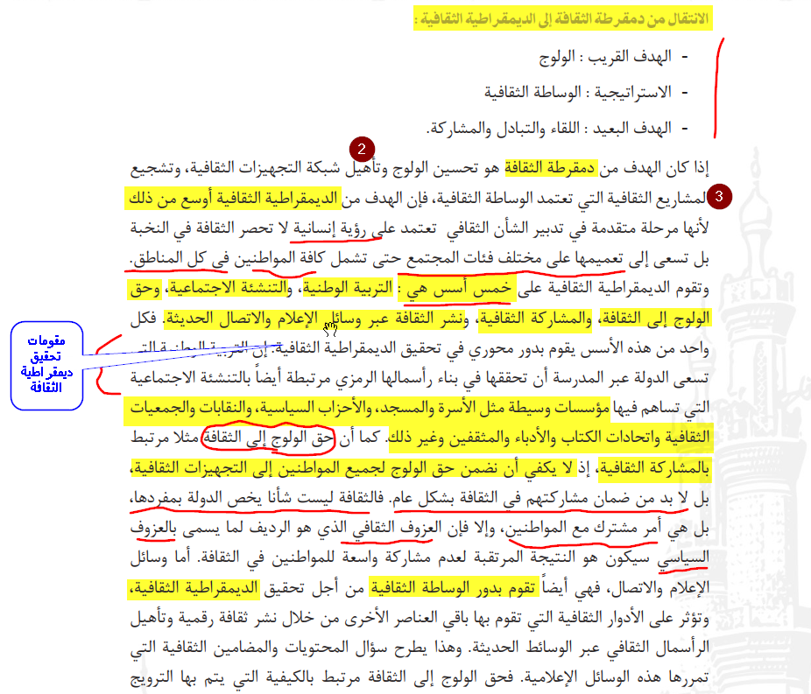

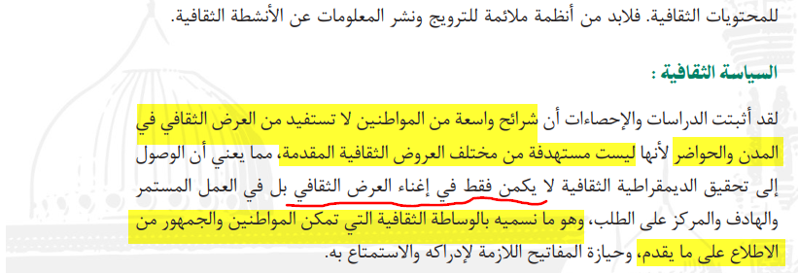

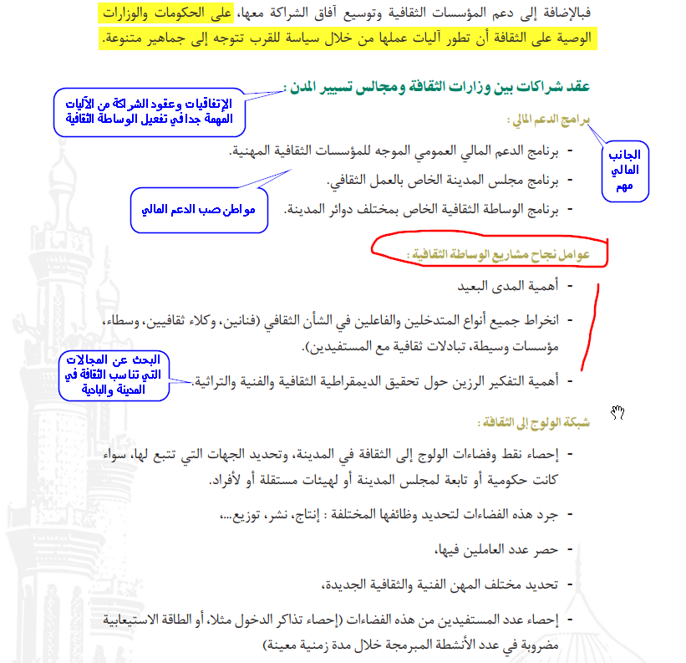

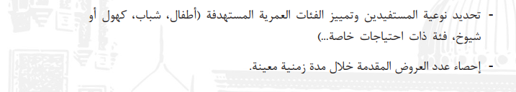

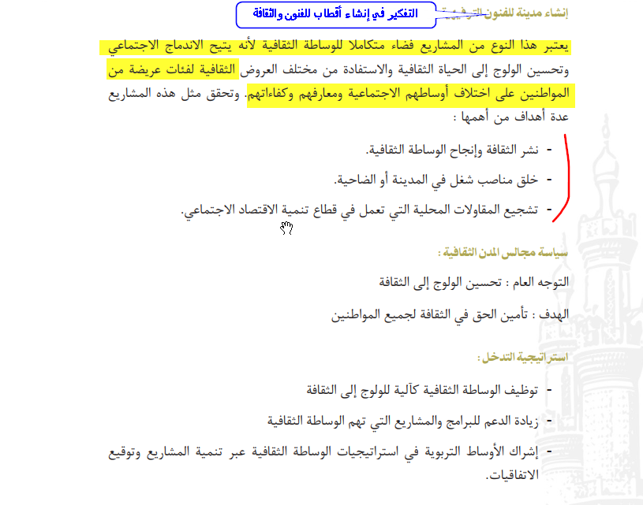

نلاحظ من خلال العرض أعلاه أن السياسة الثقافية فيها عناصر تتداخل فيما بينها لإنجاح العملية ودون ذلك تبقى الدول بعيدة عن المستوى الذي نجده في الدول المتقدمة وبالتالي يمكننا ذكر أهم هذه العناصر هنا كتلخيص: دمقرطة الثقافة- عقد شركات- مساهمة مؤسسات الدولة- توفير التجهيزات- إنشاء شبكة لتحسين الولوج للثقافة- التفكير في مشاريع الوساطة- توفير الدعم المالي- إشراك ومشاورة الخبراء

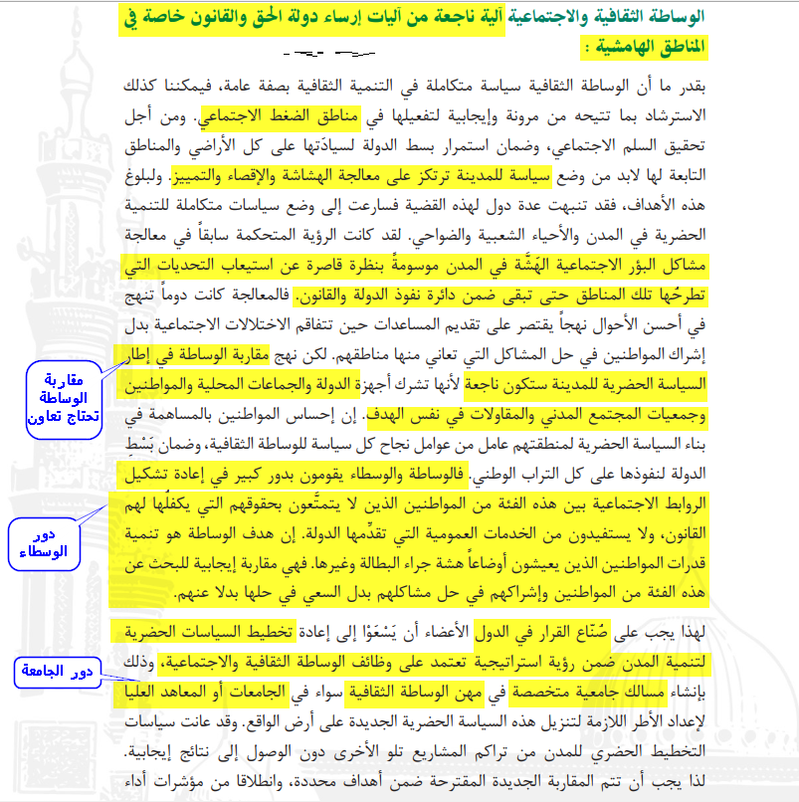

للوساطة أليات وتقنيات وفاعلين وبالتالي يجب تحليل العناصر المعروضة أعلاه لاستخراج الآليات والتقنيات والفاعلين وفهم كيف تعمل هذه العناصر.

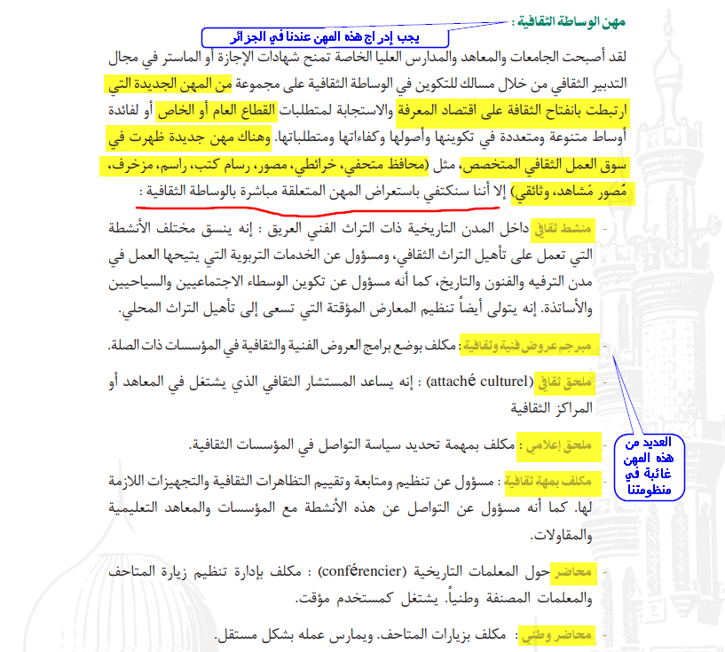

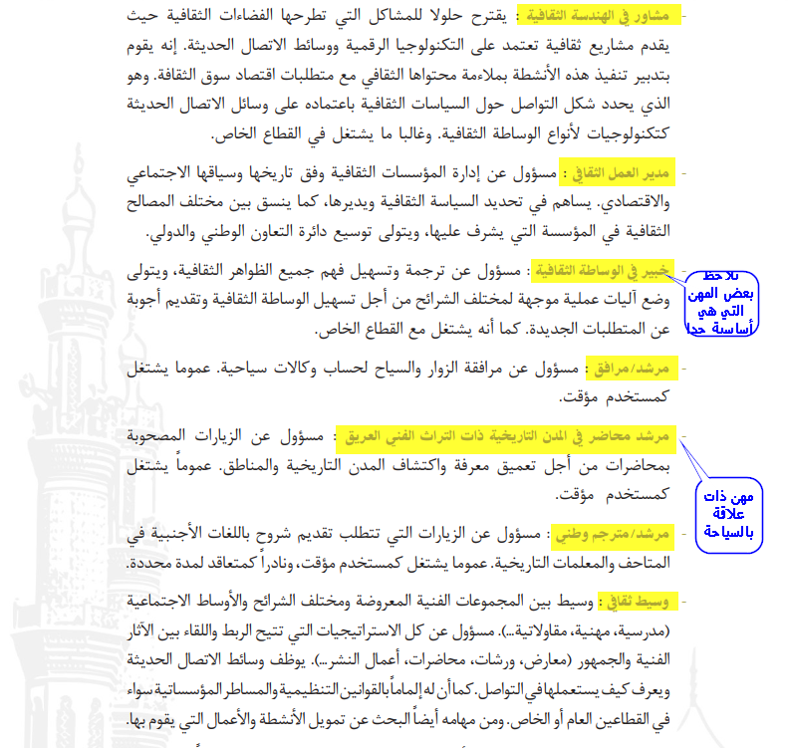

إن للوساطة الثقافية مهن لا نجد أغلبها في بلادنا وهذه نقطة يجب تداركها من خلال التفكير بإنشاء مؤسسات جديدة وإعادة تحيين دليل المهن في الجزائر خاصة من جانب التشريع لأن التوجه نحو التخصص والمشاريع التي تعود بالفائدة لا مفر منها خاصة وأن بلادنا تزخر بثروات ومقومات كبيرة للنجاح في المشاريع الثقافية.